Evidência de Testes

Produto: | SIGALOJA
Versão: | P11
Produto/Versão Integrado:
Banco de Dados: | Todos
- Evidência e sequência do passo a passo
Teste Unitário (Codificação)

Situação:
Inconsistência no cancelamento (F12+03) para vendas com cartão de crédito, onde no meio do processo de cancelamento o cliente desiste de cancelar e, o usuário clica no encerrar da tela do SitDemo, com isso a venda é cancelada e a transação TEF fica ativa.

Solução:
Efetue o ccorreto posicionamento na ultima venda TEF, para o correto ancelamento, pois quando se efetuava uma venda TEF e outra venda não usando o TEF, o sistema perdia o posicionamento no cancelamento

Fontes envolvidos na alteração:

#Origemdemanda: Erro_Concepcao
#Categoria: Não_Identificada
#Descrição:
#Changeset:
#DataChangeset:
#UsuariodeRedeAnalista:
#UsuariodeRedeHomologador:
#Réplica: NÃO

#Origem: C
#Não_Identificado: Na concepcao da rotina, não trataram a necessidade
#Requisito_NOVO: NÃO

Passo-a-Passo :
- Em ambiente NFC-e
- Efetue uma venda e pague com cartão de credito
- Efetue uma outra venda e pague em dinheiro
- Cancele a venda paga em Cartão
- Verifique se o estorno do TEF foi efetuado

Primeira venda (TEF)

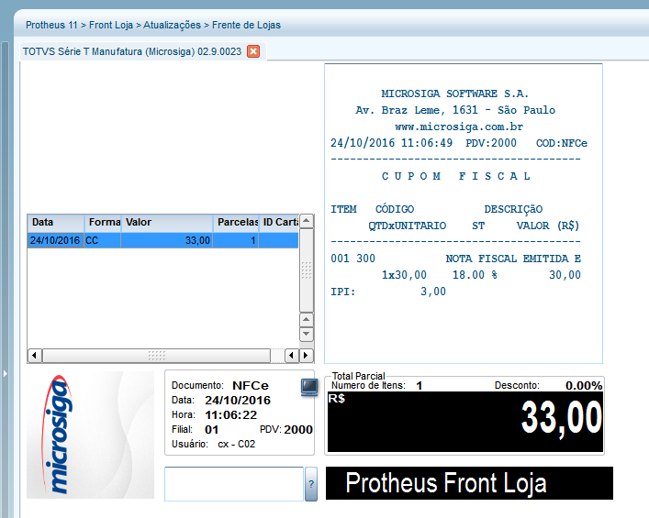

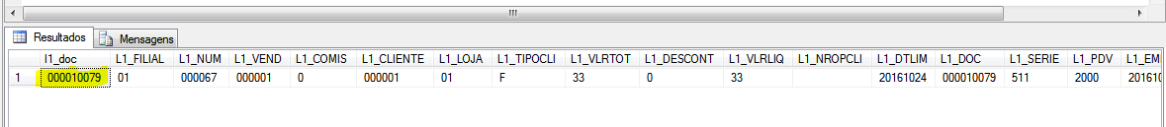

Venda 2 ( Não TEF)

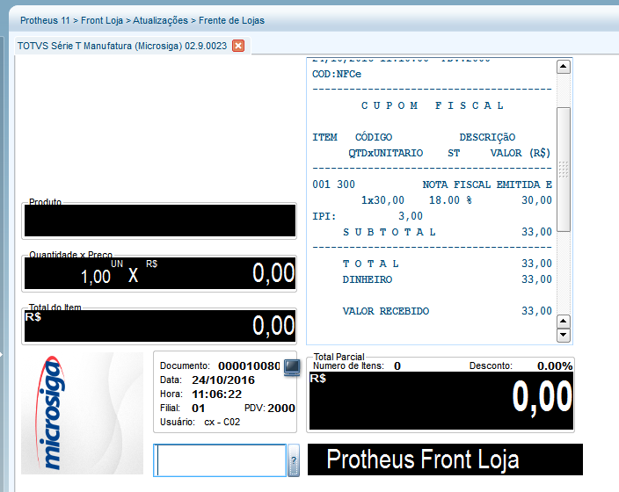

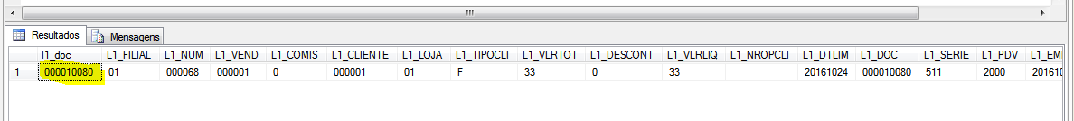

Estorne a venda TEF

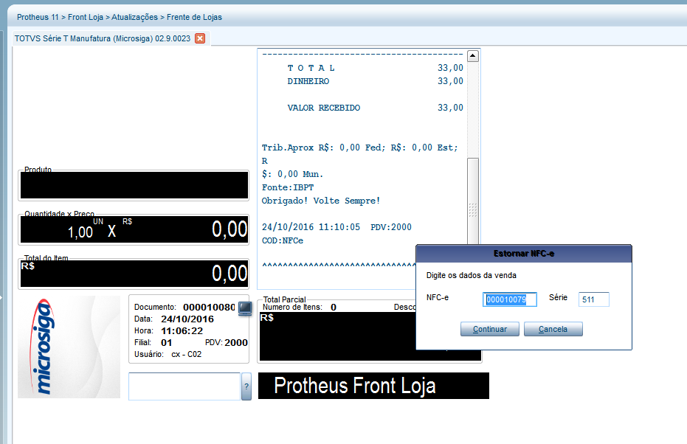
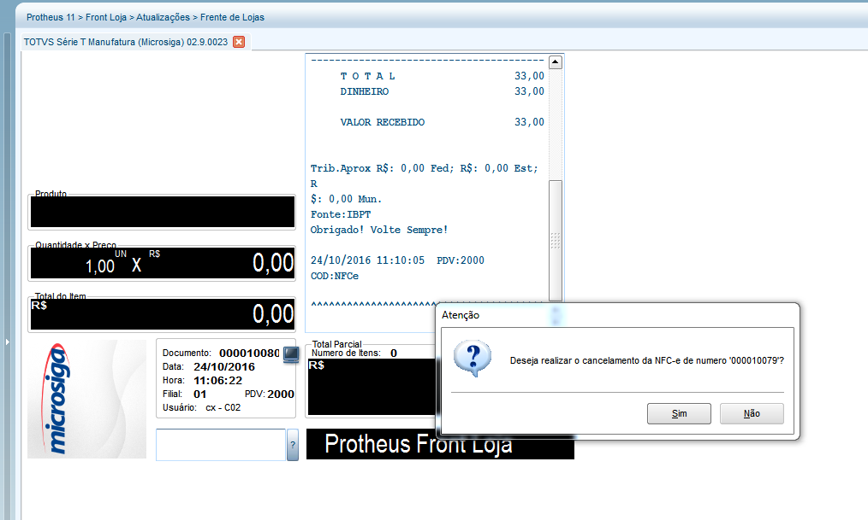
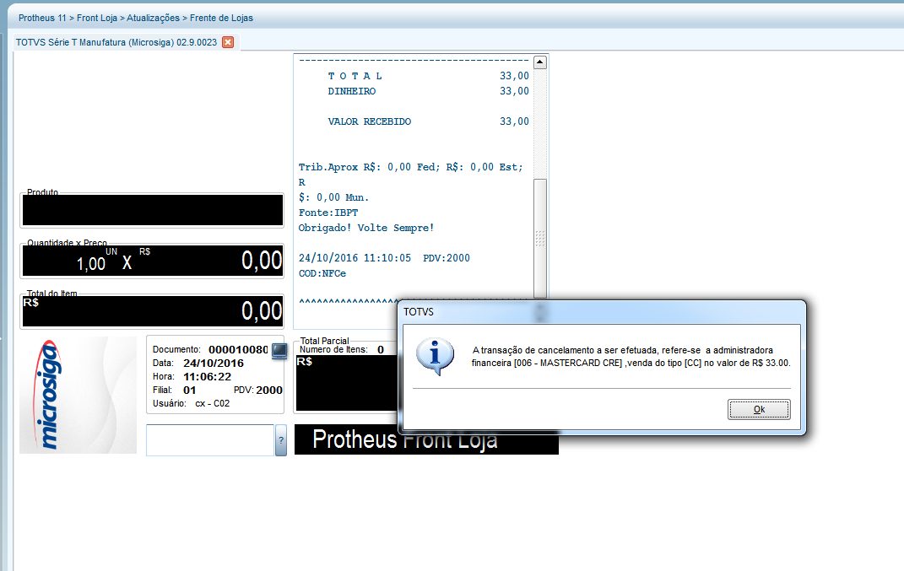
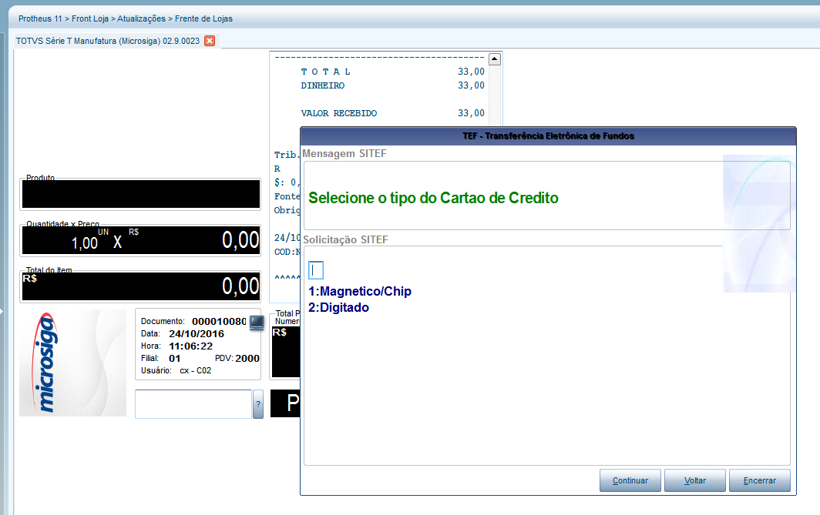

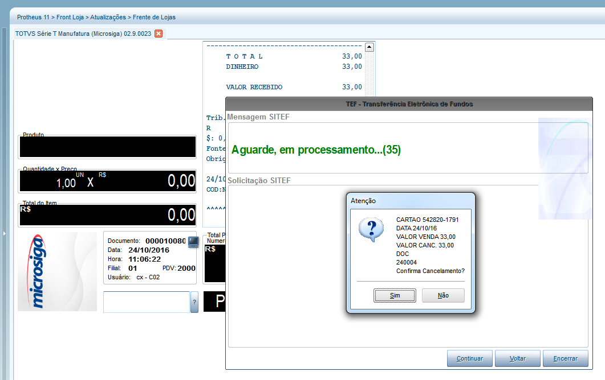

Teste Integrado (Equipe de Testes)
Teste Automatizado (Central de Automação)
Dicionário de Dados (Codificação)

